**前进社区小康工程大事记**

1. **基本情况**

前进社区位于临泉县城中心部，面积0.6平方公里，东至光明南路，西至城中南路，南至前进西路，北至同阳西路。辖区内有通泉、文化、育新、党校、公安、四中六个中网格组成，共有居民3122 户，11027人。前进社区党群服务中心建设有党员活动室、阅览室、文体室、健身室，是一个以党建工作为载体，以科普教育、娱乐休闲为一体的综合性和谐社区。

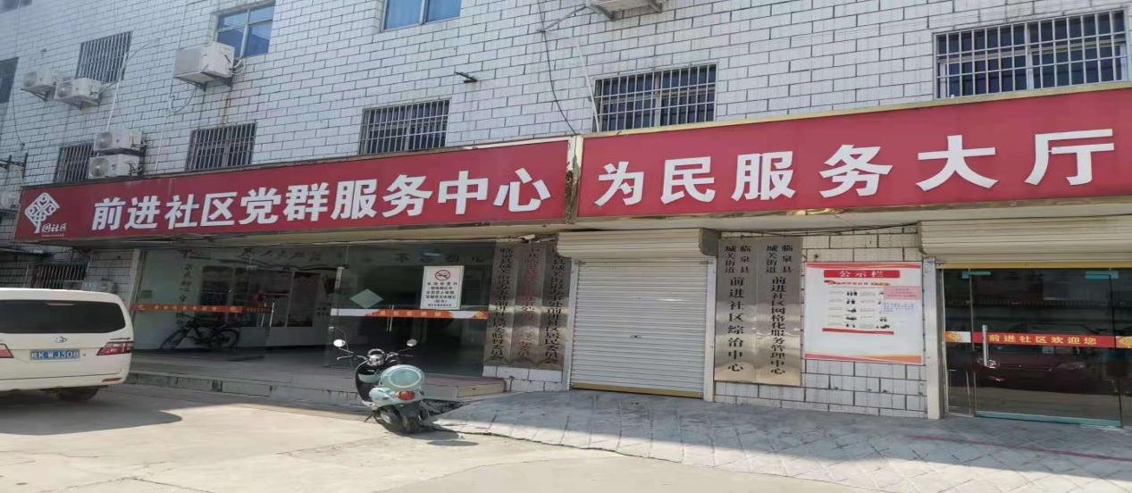

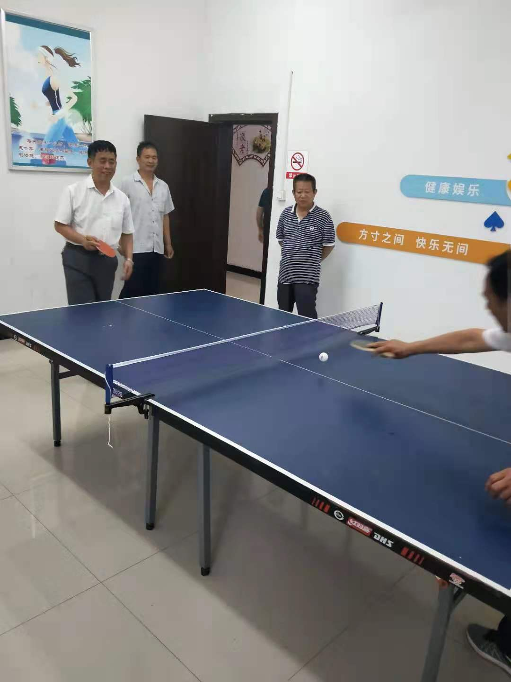

1. **临泉县霞光广场居民活动中心**

临泉县霞光广场，位于城中路与前进路交叉路口往北约150米，占地面积近3000平方米，公园内栽植有景观绿化，廊亭、健身器材供市民休闲晨炼，长期开展志愿服务活动，在人、景、物的和谐相处的生态环境中，提升城区景观品质。

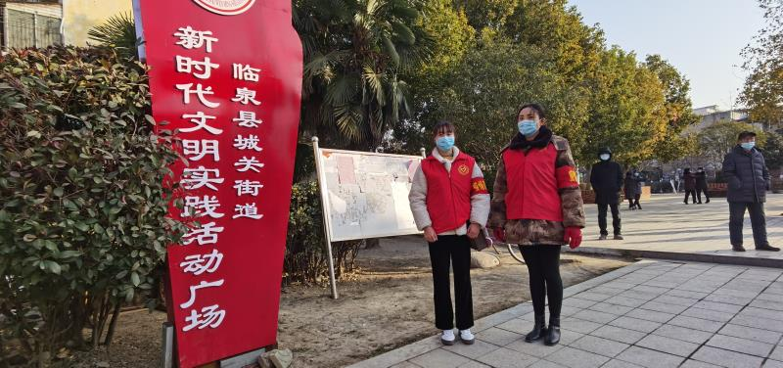

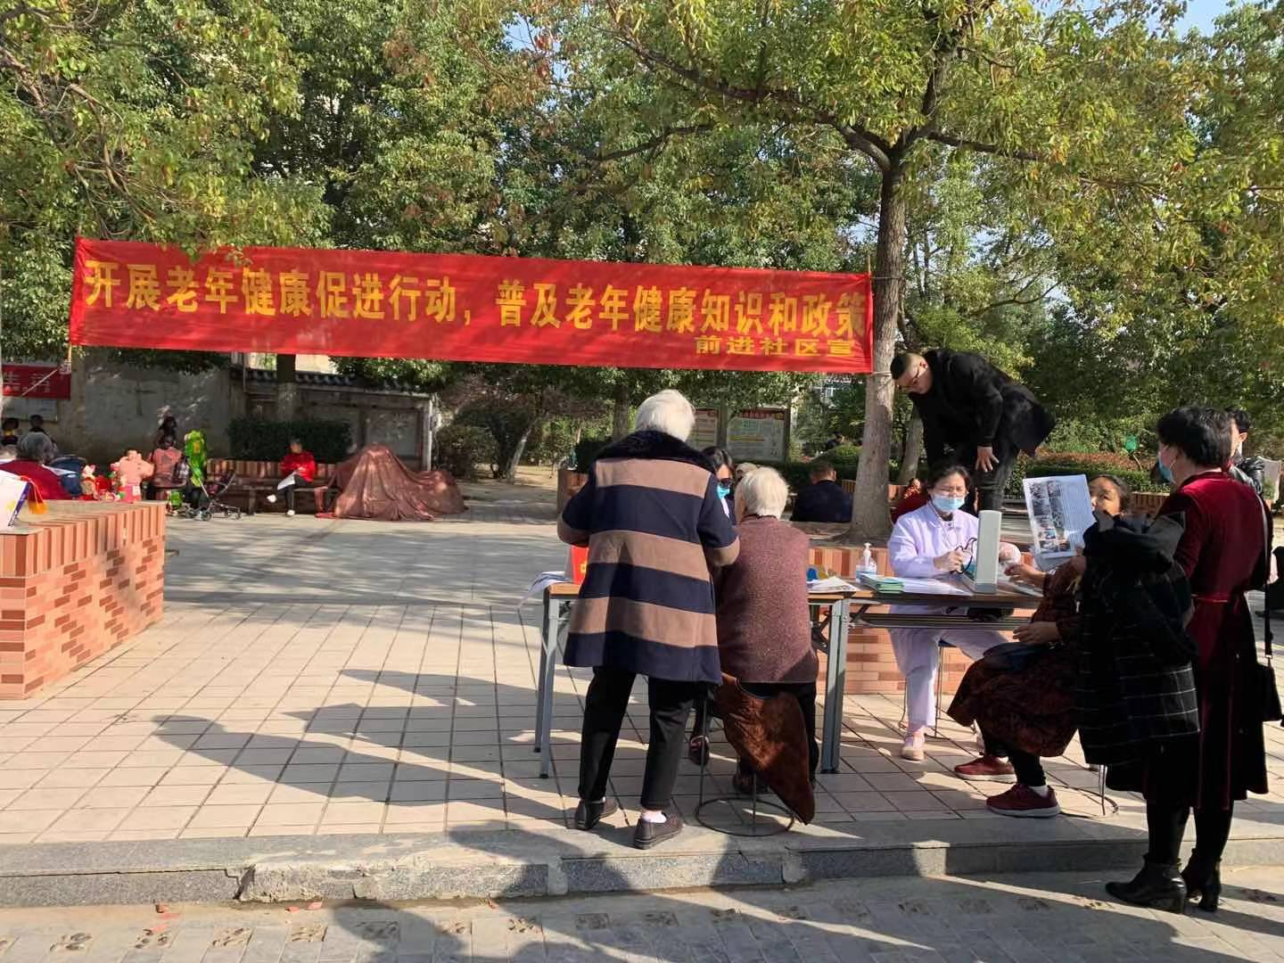

1. **金城商厦建设**

临泉县金城国际，位于前进路与光明路交叉口，基于临泉县老商都和老农委单位和家属楼翻盖，是临泉县重点项目工程，于2016年正式拆迁，2020年建设完毕。是一家综合体商城，商城内有餐饮、商超、文化、娱乐、购物和公寓住宅一条龙模式，主要经营烟酒、副食、家电、日杂、百货等近万种商品。占地面积约4.3万平方米，含裙楼和主楼，地下建筑两层，地上建筑26层。计划2021年10月1日正式开业，能为临泉县带来500人左右的创业和工作机会，将打造临泉县城中心经济、文化、娱乐和餐饮等服务。

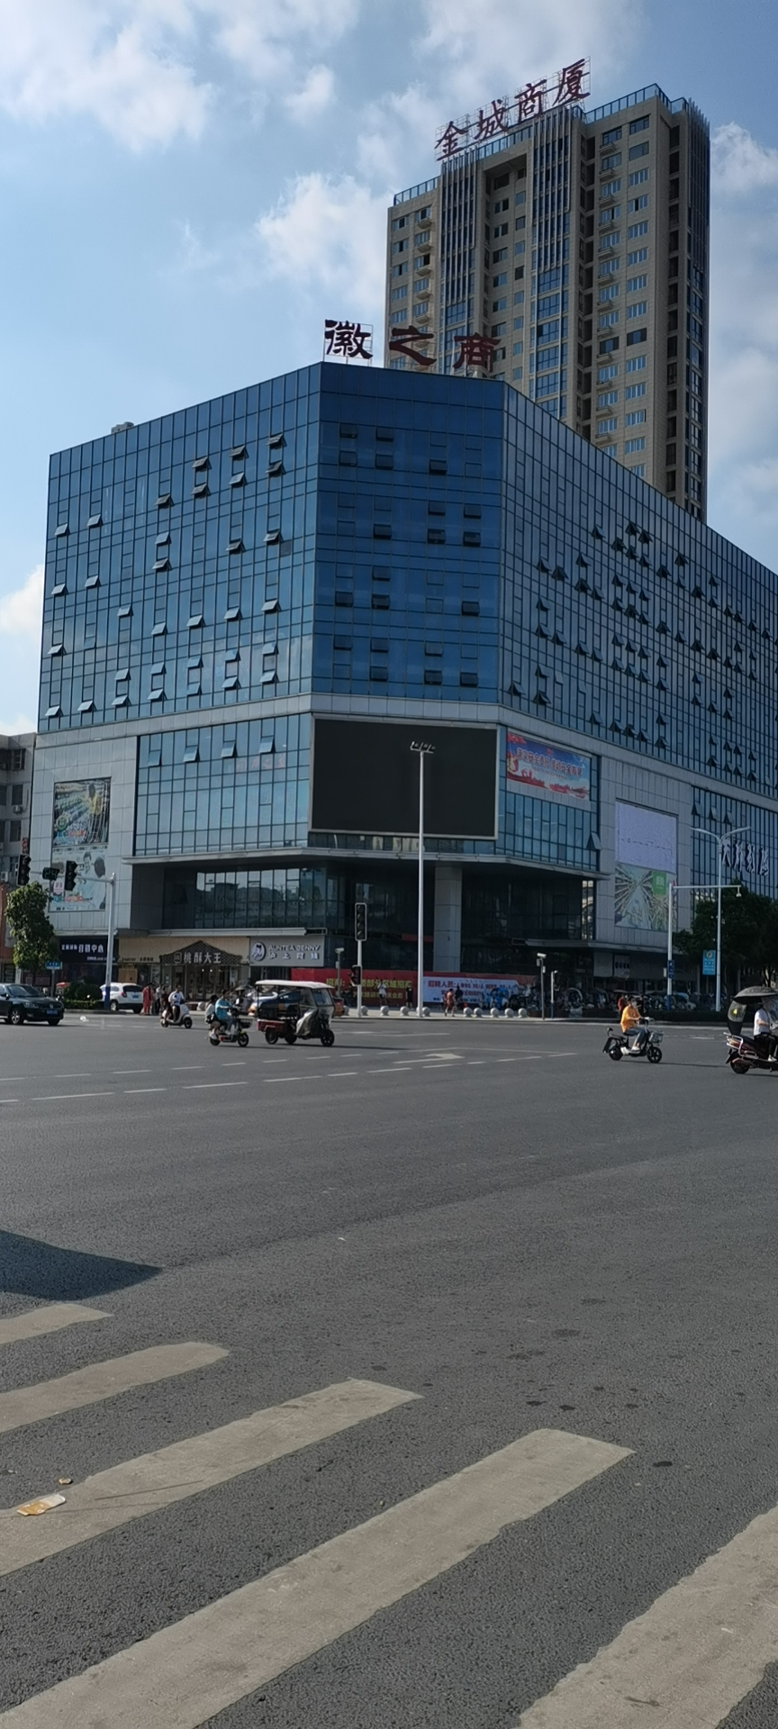

1. **星光小学**

临泉县城关街道星光小学是一所经临泉县教育局批准的六年制民办小学。坐落在鲖阳路59号，地理位置优越。学校占地面积4669平方米，现有15个教学班，在校学生662人，教职工52人。星光小学校风纯正，封闭式管理。

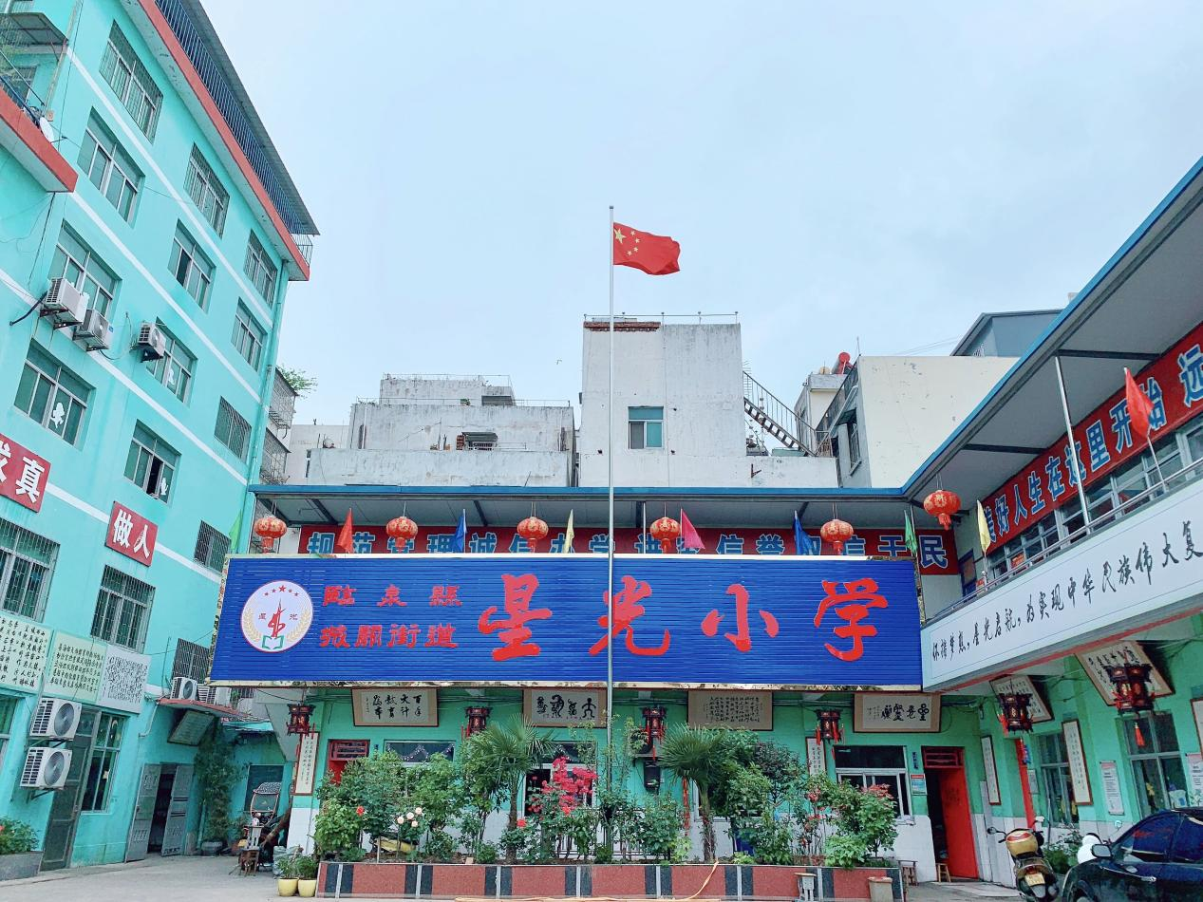

1. **前进社区卫生服务中心**

2005年8月临泉县中医药科研所创建“临泉县前进社区卫生服务中心”，被省卫生厅批准为“安徽省社区卫生服务示范中心”，属临泉县职工医疗保险和新农合定点医疗机构。

中心占地面积2819.1平方米，建筑面积1358平方米，现有职工 93人，常年开设病床50张。中心设有内、外、妇、儿、耳鼻喉科、健康体检、计划免疫、妇保、儿保等26个医疗科室，并建有健康管理、断指（肢）再植、针灸康复、骨穴推拿等特色专科。

